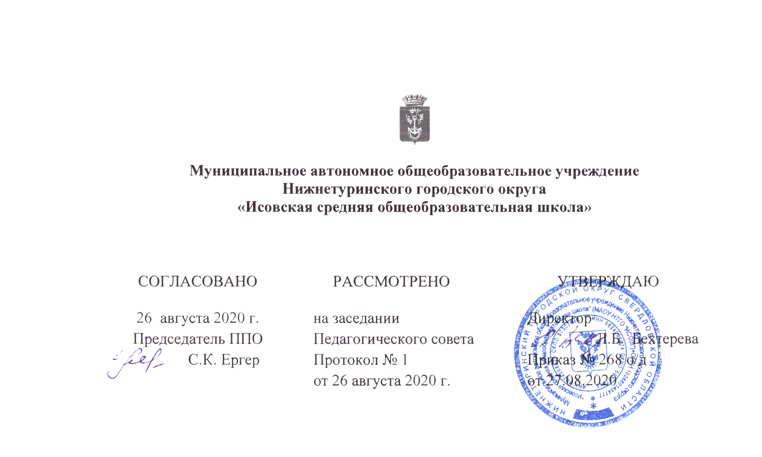

Муниципальное автономное общеобразовательное учреждение
Нижнетуринского городского округа
«Исовская средняя общеобразовательная школа»

СОГЛАСОВАНО  26 августа 2020 г.  Председатель ППО  С.К. Ергер | РАССМОТРЕНО  на заседании  Педагогического совета  Протокол № 1  от 26 августа 2020 г. | УТВЕРЖДАЮ  Директор  Л.Б. Бехтерева  Приказ № 268 о/д  от 27.08.2020

ПОЛОЖЕНИЕ
об Общем собрании работников
Муниципального автономного общеобразовательного учреждения
Нижнетуринского городского округа
«Исовская средняя общеобразовательная школа»

1. Общие положения
1.1. Настоящее положение разработано в соответствии с Федеральным законом от 29.12.2012 № 273-ФЗ "Об образовании в Российской Федерации", Уставом Муниципального автономного общеобразовательного учреждения Нижнетуринского городского округа «Исовская средняя общеобразовательная школа» (далее МАОУ НТГО «ИСОШ») и регламентирует деятельность Общего собрания работников МАОУ НТГО «ИСОШ», являющегося одним из коллегиальных органов управления МАОУ НТГО «ИСОШ».
1.2. В своей деятельности Общее собрание работников МАОУ НТГО «ИСОШ» (далее – Общее собрание) руководствуется Конституцией Российской Федерации, Конвенцией ООН о правах ребенка, федеральным, региональным местным законодательством, актами органов местного самоуправления в области образования и социальной защиты, Уставом ОО и настоящим положением.
1.3. Целью деятельности Общего собрания является общее руководство МАОУ НТГО «ИСОШ» в соответствии с учредительными, программными документами и локальными актами.
1.4. Общее собрание работает в тесном контакте с администрацией и иными органами самоуправления МАОУ НТГО «ИСОШ», в соответствии с действующим законодательством, подзаконными нормативными актами и Уставом МАОУ НТГО «ИСОШ».

2. Задачи Общего собрания
Деятельность Общего собрания направлена на решение следующих задач:
- организовать образовательный процесс и финансово-хозяйственную деятельность МАОУ НТГО «ИСОШ»на высоком качественном уровне;
- определить перспективные направления функционирования и развития МАОУ НТГО «ИСОШ»;
- привлечь общественность к решению вопросов развития МАОУ НТГО «ИСОШ»;
- создать оптимальные условия для осуществления образовательного процесса, развивающей и досуговой деятельности;
- решить вопросы, связанные с развитием образовательной среды МАОУ НТГО «ИСОШ» и о необходимости регламентации локальными актами отдельных аспектов деятельности МАОУ НТГО «ИСОШ»;

- помочь разрешить оказать помощь администрации в разработке локальных актов МАОУ НТГО «ИСОШ»;проблемные (конфликтные) ситуации с участниками образовательного процесса в пределах своей компетенции;
- внести предложения по вопросам охраны и безопасности условий образовательного процесса и трудовой деятельности, охраны жизни и здоровья учащихся и работников МАОУ НТГО «ИСОШ»;
- принять меры по необходимости по защите чести, достоинства и профессиональной репутации работников МАОУ НТГО «ИСОШ», предупредить противоправные вмешательства в их трудовую деятельность;
- внести предложения по формированию фонда оплаты труда, порядка стимулирования и поощрения труда работников МАОУ НТГО «ИСОШ»;
- внести предложения по порядку и условиям предоставления социальных гарантий и льгот учащимся и работникам в пределах компетенции МАОУ НТГО «ИСОШ»;
- направлять ходатайства, письма в различные административные органы, общественные организации и др. по вопросам, относящимся к оптимизации деятельности МАОУ НТГО «ИСОШ» и повышения качества оказываемых образовательных услуг.

3. Компетенция Общего собрания

В компетенцию Общего собрания входит:

3.1. Обсуждение и принятие:
1) Коллективного договора;
2) Правил внутреннего трудового распорядка;
3) иных локальных актов по охране труда, регулированию трудовых отношений.
3.2. Обсуждение вопросов состояния трудовой дисциплины и мероприятий по её укреплению, рассмотрение фактов нарушения трудовой дисциплины работников МАОУ НТГО «ИСОШ».
3.3. Заслушивание публичного доклада директора МАОУ НТГО «ИСОШ», его обсуждение, заслушивание отчетов директора МАОУ НТГО «ИСОШ»о выполнении Коллективного договора, Соглашения по охране труда;
3.4. . Взаимодействие с другими органами коллегиального управления по вопросам организации основной деятельности.
3.5. Обсуждение и формирование рекомендаций по вопросам принятия локальных актов, связанных с исполнением трудового законодательства.
3.6. Рассмотрение вопросов охраны труда и безопасности условий труда работников, охраны жизни и здоровья учащихся.
3.7. Формирование предложений по совершенствованию деятельности учреждения, в том числе по мерам стимулирования и социальной поддержки работников МАОУ НТГО «ИСОШ».
3.8. Избрание комиссии по трудовым спорам.
3.9. Избрание представителей работников коллектива в Управляющий совет МАОУ НТГО «ИСОШ».
3.10. Внесение предложений о награждении работников МАОУ НТГО «ИСОШ».

4. Организация деятельности Общего собрания

4.1. В состав Общего собрания входят все работники МАОУ НТГО «ИСОШ».
4.2. На заседания Общего собрания могут быть приглашены представители Учредителя, общественных организаций, органов муниципального и государственного управления. Лица, приглашенные на собрание, пользуются правом совещательного голоса, могут вносить предложения и заявления, участвовать в обсуждении вопросов, находящихся в их компетенции.
4.3. Руководство Общим собранием осуществляет Председатель, избираемый открытым голосованием сроком на три года из числа членов трудового коллектива. Ведение протоколов Общего собрания осуществляется секретарем, который избирается на первом заседании Общего собрания сроком на три года. Председатель и секретарь Общего собрания выполняют свои обязанности на общественных началах.
4.4. Председатель Общего собрания:
- организует деятельность Общего собрания;
- информирует членов общего собрания о предстоящем заседании не менее чем за 3 дня;
- организует подготовку и проведение заседания дней до его проведения;
- определяет повестку дня;
- контролирует выполнение решений.
4.5. Общее собрание МАОУ НТГО «ИСОШ»собирается его Председателем по мере необходимости, но не реже двух раз в год.
4.6. Общее собрание считается правомочным, если на нем присутствует не менее 50% членов трудового коллектива МАОУ НТГО «ИСОШ».
4.7. Решения Общего собрания принимаются открытым голосованием.
4.8. Решения Общего собрания:
- считаются принятыми, если за них проголосовало не менее 2/3 присутствующих;
- после принятия носят рекомендательный характер, а после утверждения руководителем учреждения становятся обязательными для исполнения;
- доводятся до всего трудового коллектива учреждения не позднее, чем в течение 7 дней после прошедшего заседания.

5. Ответственность Общего собрания
5.1. Общее собрание несет ответственность:
- за выполнение, выполнение не в полном объеме или невыполнение закрепленных за ним задач;
- соответствие принимаемых решений законодательству Российской Федерации, подзаконным нормативным правовым актам, Уставу МАОУ НТГО «ИСОШ».
- за компетентность принимаемых решений.

- Делопроизводство Общего собрания
  - Заседания Общего собрания оформляются протоколом.
  - В книге протоколов фиксируются:
- дата проведения;
- количественное присутствие (отсутствие) членов трудового коллектива;
- приглашенные (ФИО, должность);
- повестка дня;
- выступающие лица;
- ход обсуждения вопросов;
- предложения, рекомендации и замечания членов трудового коллектива и приглашенных лиц;
- решение.
  - Протоколы подписываются председателем и секретарем Общего собрания.
  - Нумерация протоколов ведется от начала учебного года.
  - Книга протоколов Общего собрания нумеруется постранично, прошнуровывается, скрепляется подписью Директора и печатью МАОУ НТГО «ИСОШ».
  - Книга протоколов Общего собрания хранится в делах МАОУ НТГО «ИСОШ» и передается по акту (при смене руководителя, передаче в архив).

- Заключительные положения
  - Изменения и дополнения в настоящее положение вносятся Общим собранием и принимаются на его заседании.
  - Положение действует до принятия нового положения, утвержденного на Общем собрании трудового коллектива в установленном порядке.

